[**Disponibilizar la información de la tabla Projects #17**](https://github.com/quindcode/ope-teamtrack-backend/issues/17)

| **Equipo:** | Tracking Operation |
| --- | --- |
| **Analista de calidad:** | Alejandro Sepulveda Palacio |

* **TEST CASE CPR-34 Estructura correcta tabla employee_events**
* **Dado**: Dado que el sistema necesita relacionar un evento con el empleado
* **Cuando:** el sistema necesite acceso a la tabla employee_events

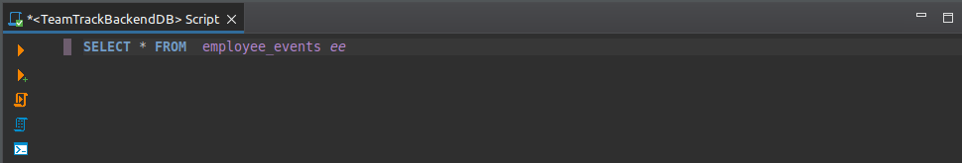

**Entonces:** Entonces la tabla contiene los campos:

a. Id del evento.

b. EmployeeId

c. FieldChanged: Nombre del campo modificado en la entidad employee.

d. Value: Valor del campo modificado.

e. Date: Fecha del evento.

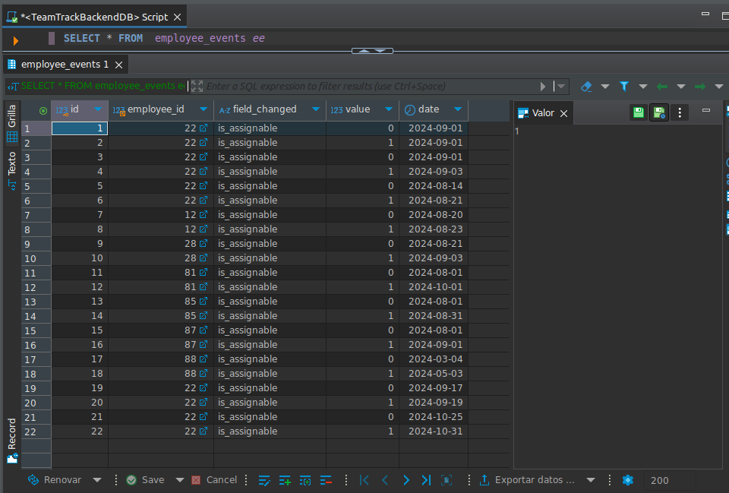

**Caso de prueba: exitoso**